российская федерация
белгородская область

РАСПОРЯЖЕНИЕ
Главы Лесноуколовского сельского поселения
Красненского района Белгородской области
03 апреля 2017 г. № 150

О регистрации Устава Территориального
общественного самоуправления «Солидарный»
в новой редакции

В соответствии с Федеральным законом от 6 октября 2003 № 131 - ФЗ «Об общих принципах организации местного самоуправления в Российской Федерации», Уставом Лесноуколовского сельского поселения, Порядком регистрации Устава территориального общественного самоуправления, утверждённым решением земского собрания Лесноуколовского сельского поселения № 24 от 28.11.2013 года, на основании заявления инициативной группы от 20 марта 2017 года № 2 о расширении и установлении новых границ Территориального общественного самоуправления «Солидарный»:
1. Зарегистрировать Устав Территориального общественного самоуправления «Солидарный» в новой редакции, принятый на собрании граждан 31.03.2017г. (прилагается).
2. Внести сведения о регистрации Устава Территориального общественного самоуправления «Солидарный» в новой редакции, в Реестр территориальных общественных самоуправлений Лесноуколовского сельского поселения.
3. Настоящее распоряжение вступает в силу со дня его принятия.
4. Контроль за исполнением распоряжения возложить на главу Лесноуколовского сельского поселения Ануфриеву Е.Г.

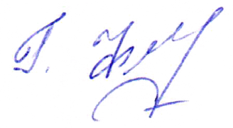
Глава Лесноуколовского
сельского поселения Е.Ануфриева

